常踞亚马逊网络书店神经心理学类销售榜首！
美国“学术明星”引爆流行，国内读者翘首以盼！
原来，脑科学也可以这么玩？！
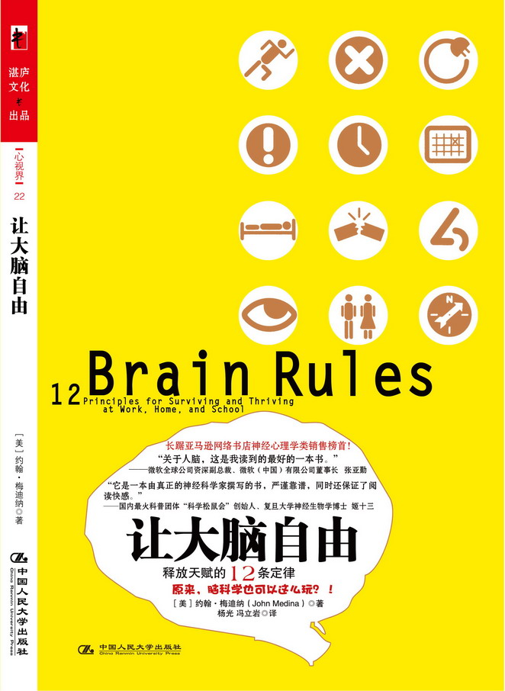

书名： 《让大脑自由》
书系： 心视界-22
书号： 978-7-300-11391-3
作者： 约翰•梅迪纳 著
责任编辑：陈漪 兰亭
开本：16开 页数：248页 纸张：轻型纸
出版时间：2009.11
出版社：中国人民大学出版社
定价：39.8

◎ 本书卖点
“关于人脑，这是我读到的最好的一本书。”

——微软全球公司资深副总裁、微软（中国）有限公司董事长 张亚勤

“它是一本由真正的神经科学家撰写的书，严谨靠谱，同时还保证了阅读快感。”
——国内最火科普团体“科学松鼠会”创始人、复旦大学神经生物学博士 姬十三
◎ 作者简介
约翰·梅迪纳
他是研究人脑发展基因以及精神病遗传学问题的发展分子生物学家，兼任华盛顿大学医学院和西雅图太平洋大学双聘教员，是西雅图太平洋大学应用学习研究脑中心的主任。
他是一位杰出的教授，曾获华盛顿大学工程学院的年度杰出教师奖。作为美国国家教育委员会的顾问，他经常针对神经病学与教育的关系发表评论。
他是一位畅销科普作家，以《基因炼狱》、《肉体年限》、《抑郁症：如何发生，如何治疗》、《揭开艾滋病的神秘面纱》为代表的多本科普著作拥有大批忠实读者。
◎ 内容简介
他，华盛顿大学的发展生物学教授、西雅图太平洋大学脑应用研究中心主任，却总是被镁光灯追逐，有自己的网站和粉丝……
他，引爆了原本冷僻的脑科学在美国的流行，有人甚至称他为“西方的易中天”……
他，用专业的态度和幽默的文笔告诉你，在职场、家庭、学校中，你的大脑如何工作？如何让大脑更好地为你工作？

“正是因为作者在严谨的实证态度与鲜活生动的文字之间达到了他人难以企及的平衡，这本书才会成为风靡美国的脑科学读本。相信《让大脑自由》也会在中国掀起阅读的热潮。”

——微软全球公司资深副总裁、微软（中国）有限公司董事长 张亚勤

“全景式的写作让外行读者轻松把握到这门学科最激动人心的所在，浏览到那些最有效指导生活的知识。与市面上许多此类书不同，它是一本由真正的神经科学家撰写的书，严谨靠谱，同时还保证了阅读快感。”

——国内最火科普团体“科学松鼠会”创始人、复旦大学神经生物学博士 姬十三
- 编辑推荐
你关心过你的大脑吗？
如果有人问你，你最关心的东西是什么？答案一定五花八门：工作、家庭、子女、存款、身体、天气甚至交通，而很少有人会回答：大脑，这个人类与生俱来的珍贵资源，却往往被我们忽略。大脑就像我们每个人最忠诚的守护者，每时每刻都在坚守着自己的岗位，及时地传达着最真实的感受；即使是在夜晚，当我们的身体可以在舒适柔软的床上获得充分休息的时候，大脑还是在积极地运转着，没有新的信息输入，它就积极寻找主人白天经历的点滴线索，用或美好或残酷的梦境，让我们重温快乐的记忆，带来神秘的警示。
与此同时，大脑又是极其精密与复杂的玩意儿，它是人类身体中最神秘的器官。一条条通路，一个个神经元，就像布满玄关的迷宫，和它打上一辈子交道的神经学博士也许都走不出来，而那一篇篇晦涩难懂的大脑研究论文、专著更是被束之高阁。也许你会委屈地说：不是我不想关心自己的大脑，而是太专业的书籍看不懂，太简单的又无法引起重视。
那么，就让我们来看看约翰·梅迪纳博士为大脑总结的12条黄金定律，将深奥的脑科学用最幽默、通俗的语言写出来，这需要扎实的专业基础和深厚的文字功底才能做到。因此，他被广大读者评为“最会讲故事的脑科学家”以及“最会与大脑打交道的幽默老头”。作者创作的本意是想把脑科学用最好玩的方式呈现给大家，让人们更好地使用自己的大脑；为了更贴近生活，他甚至在书中披露了自己是如何把自己太太追到手的以及大量家庭生活。没有想到的是，此书一经面世，引起了不小的轰动，梅迪纳博士俨然成为了拥有粉丝无数的学术明星，每天在他网站和博客上留言的人数以万计。而这也让他了解到，原来读者对脑科学的读物是那么求知若渴，于是，作者着手创作了他的下一本书：针对小孩子大脑生长规律而写的脑科学读物。
从阅读这本书开始，让我们一起来关心我们的大脑吧！
◎ 简要目录

定律1：越运动，大脑越聪明
  - 信不信，“驴友”比“沙发土豆”更聪明！
  - 老板，请把办公室的咖啡机换成跑步机！
  - 每周两次有氧运动，跟老年痴呆说Bye Bye!
定律2：大脑一直在进化
  - 人类战胜了猛犸象，因为我们的祖先选择了给大脑增加神经元，而不是为骨骼增加肌肉。
  - 人类战胜了大猩猩，因为我们看到五边形，能想到五角大楼或克莱斯勒的面包车。
  - 人类战胜了大自然，因为我们不但有“蜥蜴脑”、“家猫脑”，还有像果子冻一样滑溜溜的大脑皮层。
定律3：每个大脑都不同
  - 在我们的大脑里潜伏着一个神经元，只有詹妮弗·安妮斯顿才能刺激它——当然，也许你需要的是哈利·贝瑞或比尔·克林顿。
  - 每个人大脑的神经网络可能有同样的国道、省道，但那些小巷子和土路绝对不同。
  - 人脑不存在“大规模定制”——如果你的学生或员工是迈克尔·乔丹，千万别勉强他去打棒球。
定律4：大脑不关注无聊之事
  - 不管你是谁，这三个问题都是大脑的注意力之源：“我能吃它吗？它会不会吃我？”、“我可以与他交配吗？他会不会与我交配？”、“我以前见过它吗？”
  - 多任务处理只是个神话。如果你强行将大脑带入多任务环境，就是在把右脚塞到左脚的鞋子里。
  - 警告！听众会在你讲话开始的10分钟后走神，你得及时用讲故事或抖包袱来救场！
定律5：短期记忆取决于最初几秒间
  - 大脑记忆骑自行车的方式与记忆身份证号码的方式，是一回事吗？
  - 大脑就像一个开着盖子运转的搅拌器。信息在进入大脑的瞬间就会被切成不连续的碎片，并在我们的脑子里四处飞溅。
  - 精细和具体的例子就像门把手，帮助大脑打开通往信息的记忆之门。
定律6：长期记忆取决于有规律的重复
  - 为了使一个故事连贯，大脑会乐于插入一些虚假的信息，因为大脑总是想让困惑和混乱的世界变得有条理。
  - 当老师不停地将不同的内容一浪一浪地灌给学生时，学生的大脑就会将它们混淆。
  - 记忆要像注射疫苗一样：在打入第一针后，别忘了后续的多次补注。
定律7：睡得好，大脑才会转得好
  - 别以为你睡觉了，大脑就是在休息。相反，它的活动可能比完全清醒时更有节律。
  - 在通宵熬夜前小睡30分钟可以防止当晚大脑出现重大的认知性能损失。
  - 为什么不让百灵鸟型、猫头鹰型、蜂鸟型员工按照各自的睡眠习惯来轮班？
定律8：压力会损伤你的大脑
  - 压力会破坏大脑自然的即兴本能，就像关节炎破坏舞蹈演员的身体能力一样。
  - 处于压力之下的个体罹患普通感冒的风险是常人的3倍。
  - 对人类脑细胞的攻击就是对企业竞争力的攻击。压力会造成企业每年损失2000~3000亿美元。
定律9：大脑喜欢多重感觉的世界
  - 为什么有人在书上读到“天空”这个词，嘴里会涌出柠檬的酸味？
  - 为什么有人会觉得数字1是一个骄傲的、体格健美的男子，而数字6是一个长了一双大脚的男人？
  - 为什么星巴克不允许员工在工作时间喷香水？
定律10：视觉是最有力的感官
  - 我们用来看世界的，不是眼睛，而是大脑。
  - 在感官王国的土地上，视觉是独裁的皇帝，谁让它占去大脑一半的资源呢？
  - 如果你的左眼中有一只骆驼，右眼中也有一只骆驼，为什么你不会认为眼前有两只骆驼？
定律11：大脑也有性别差异
  - 对压力引起的某一情感体验，男性总会记住更多的要点，女性则会记住更多的细节。
  - 男性与女性相比，更容易受到精神分裂症的折磨；而女性与男性相比，更有可能罹患抑郁症。
  - 女性在说话时往往同时使用大脑的两个半球，而男性主要使用一个半球。
定律12：我们是天生的探险家
  - 婴儿的头脑中预装了大量的信息处理软件，它们用奇怪的策略获取信息。
  - 像令人上瘾的药物，探索让人们产生进行更多探索的需求，以感受更多的快乐。
  - 想要拆除或重建有违人类天性的环境，好奇心仍整个工程中最重要的员工。

- 读者定位
心理学，脑科学爱好者，广大教师、家长，关心自己大脑的广大读者
- 建议上架
心理学/畅销书

